**Oefen Eindtoets 4 Vwo 2021/2022 periode 3**

**Hoofdstuk 1**

|  |  |
| --- | --- |
| *Begrippen* | *Vaardigheden* |
| Atoommodel van Bohr  Atoomnummer  Massagetal  Isotopen  Periodiek systeem  Alkalimetalen+ aardalkalimetalen+ halogenen+ edelgassen  Molecuulmassa/molmassa  Getal van Avogadro  Mol  Molverhouding  Rekenschema  TGG-waarde  Gehalte  Significante cijfers  Telwaarde  Meetwaarde | * Kunnen tekenen van een atoom volgens het model van Bohr waarbij je het atoomnummer en massagetal van een atoom gebruikt. * Met behulp van het Periodiek Systeem kunnen beredeneren welke atomen vergelijkbare eigenschappen hebben.      * Een atoommassa kunnen berekenen in kg. * De relatieve (gemiddelde) atoommassa kunnen berekenen van een atoom. * Rekenen met het reactieschema      * Antwoorden bij rekenopgaven in het juiste aantal significante cijfers weergeven. |

**Hoofdstuk 2**

|  |  |
| --- | --- |
| *Begrippen* | *Vaardigheden* |
| Staan in onderstaand schema | * Uitleg kunnen geven welke bindingen aanwezig zijn en gevormd/verbroken kunnen worden. * Uitleg kunnen geven of er stroomgeleiding mogelijk is. * Uitleg kunnen geven of een stof wel/niet in water oplosbaar is. |

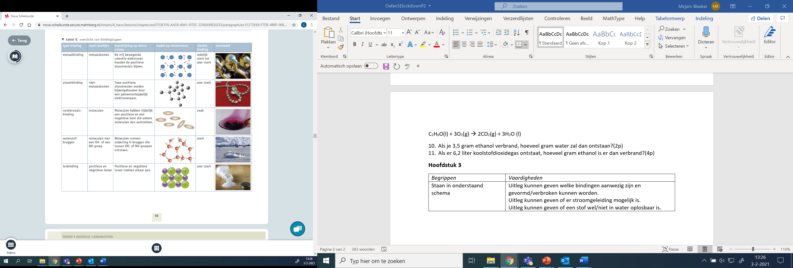

**Hoofdstuk 3**

|  |  |
| --- | --- |
| *Begrippen* | *Vaardigheden* |
| Fotosynthese  Exotherm,  Endotherm  Activeringsenergie  Energie-diagrammen  Molair gasvolume  Alkanen/Alkenen/Alkyneen/cyclisch verbindingen  Verzadigd/ onverzadigd verbinding  Structuurisomerie  Functionele en karakteristieke groepen van organische verbindingen  IUPAC systematische naamgeving Aardolie/Destillatie, kraken  Fossiele brandstoffen biobrandstoffen | -De fotosynthese reactie kunnen opstellen  -Energie-diagrammen van een chemische proces kunnen tekenen  -De begrippen exotherm, endotherm en activeringsenergie gebruiken  -Rekenen met molair gasvolume  -De molecuulformules van de 1ste tien alkanen/alkenen kunt geven.  - Het begrip structuurisomerie toepassen  - Begrippen verzadigd, onverzadigd herkennen/uitleggen  -Functionele en karakteristieke groepen van organische verbindingen herkennen en benoemen.  - Met behulp van een structuurformule van een organische verbinding de IUPAC-naam geven  -Je weet wat fossiele brandstoffen /biobrandstoffen zijn.  -Je weet hoe fossiele brandstoffen worden gewonnen  -Je kent de begrippen: destillatie, kraken en reformen |

**Hoofdstuk 4**

|  |  |
| --- | --- |
| *Begrippen* | *Vaardigheden* |
| Verhoudingsformule  Elektrovalentie  Sulfide-ion  Hydroxide-ion  Samengestelde ionen  Hydratatie  Kennis van de reactie van bepaalde metaaloxiden in water.  Hydraten  Kristalwater  Dubbelzouten | * Stappenplan voor verhoudingsformule opstellen kunnen toepassen * Een tekening kunnen maken van het oplossen van zouten in water op micro-niveau. * Een oplosvergelijking van een zout kunnen opstellen. * Een indampvergelijking van een zout kunnen opstellen. * Reactievergelijking van metaaloxiden in water kunnen opstellen als ze reageren met water. * Kunnen rekenen met molariteit, zie uitbreiding rekenschema: |

**Basisvaardigheden hoofdstuk 1 tot en met 4 in gecombineerde vragen**

In deze fase van het schooljaar moeten jullie in staat zijn om van hoofstuk 1 tot en met 4 vragen te kunnen beantwoorden uit oudexamens van de havo. Hieronder staan een aantal vragen waarbij onderwerpen uit hoofdstuk 1 tot en met 4 voorkomen. Op de echte eindtoets kunnen natuurlijk weer andere onderwerpen aan bod komen op dit onderdeel.

Nieuw element

Onderzoekers in Rusland en Duitsland hebben zich beziggehouden met het vervaardigen van nieuwe elementen. Ze maakten hierbij gebruik van de techniek die is beschreven in onderstaand tekstfragment.

|  |
| --- |
| Een doelwit van lood wordt gebombardeerd met atomen van bijvoorbeeld nikkel, ijzer en titaan. Deze atomen zijn eerst ontdaan van een aantal elektronen. Ze hebben daardoor elektrische lading waardoor zorgvuldig afgestelde elektrische velden voor een versnelling kunnen zorgen. Bij een bepaalde snelheid kan een botsing een heel enkele keer leiden tot kernfusie. Hierbij smelten de kernen samen tot de kern van een nieuw element. Bij zo’n succesvolle botsing wordt tegelijkertijd een neutron uitgezonden. |

1. Zijn de nikkeldeeltjes die gebruikt worden voor het bombarderen van het lood negatief of positief geladen? Verklaar je antwoord. Gebruik in je antwoord een gegeven uit bovenstaand tekstfragment.(2p)

Bij het samensmelten van de kern van een loodatoom met massagetal 208 (Pb-208) en de kern van een nikkelatoom met massagetal 62 (Ni-62) wordt onder andere een nieuwe kern gevormd van een atoom X. Dit proces is weergegeven in figuur hieronder:

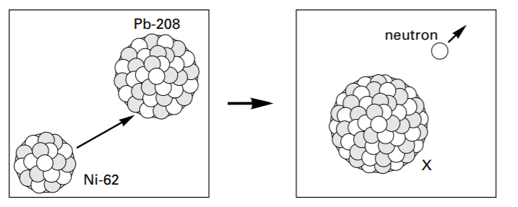

1. Wat is het aantal protonen, het aantal neutronen en het atoomnummer van een atoom X? Noteer je antwoord als volgt:

aantal protonen: …

aantal neutronen: …

atoomnummer: … (3p)

Koelmiddel

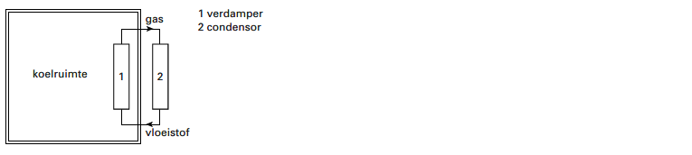In een koelinstallatie circuleert een koelmiddel in een gesloten kringloop zoals schematisch is weergegeven in onderstaande figuur.

In de verdamper verdampt het koelmiddel. Hierdoor daalt de temperatuur in de koelruimte.

1. Leg uit dat door het verdampen van het koelmiddel de temperatuur in de koelruimte daalt.

Als koelmiddel werden in het verleden CFK’s gebruikt. CFK’s zijn verbindingen van chloor, fluor en koolstof. Tegenwoordig mogen CFK’s niet meer worden gebruikt, omdat ze de ozonlaag aantasten. Ozon wordt daarbij omgezet in zuurstof.

1. Geef de reactievergelijking van de omzetting van ozon in zuurstof.

Tegenwoordig wordt in koelinstallaties vaak gebruik gemaakt van HFK’s, die de ozonlaag niet aantasten. Dit zijn verbindingen van waterstof, fluor en koolstof. Een veel gebruikt koelmiddel is HFK-134a. HFK-134a (CH2F-CF3) is een verbinding met de volgende structuurformule:

1. Geef de systematische naam van HFK-134a.

# **Papier en (afval)water**

Papier bestaat grotendeels uit vezels (cellulose). De binding tussen de papiervezels wordt verkregen door waterstofbruggen tussen de hydroxylgroepen die in cellulose aanwezig zijn. Hieronder staat zo’n cellulosemolecuul schematisch weergegeven:

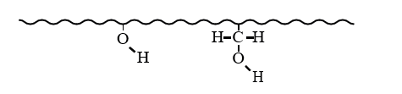

1. Neem deze figuur over en teken tussen deze moleculen twee waterstofbruggen. Teken de waterstofbruggen als •••

Om de kwaliteit van het papier te verbeteren, worden doorgaans vulstoffen en hulpstoffen toegevoegd. Zo kan titaanwit (titaan(IV)oxide) worden toegevoegd om het papier minder doorzichtig te maken. Voor het verhogen van de beschrijfbaarheid van het papier wordt vaak calciumcarbonaat toegevoegd.

1. Geef de formule van titaanwit.

Ongeveer vijfenzeventig procent van het papier dat in Nederland wordt geproduceerd, wordt gemaakt uit oud papier. Oud papier wordt in draaiende trommels gemengd met water en vermalen tot pulp. Het gebruikte water wordt tijdens het proces verontreinigd. De verontreiniging wordt voor een groot deel veroorzaakt door het vrijkomen van zetmeel, dat als bindmiddel aan het papier werd toegevoegd. In het water wordt zetmeel omgezet tot glucose. Glucose wordt onder invloed van bacteriën omgezet tot organische zuren. Een van deze zuren is butaanzuur, een stof met een onaangename geur. De in het proceswater gevormde zuren reageren langzaam met calciumcarbonaat, dat in de pulp aanwezig is.

1. Geef de structuurformule van butaanzuur.

Het verontreinigde afvalwater wordt gereinigd en opnieuw in het productieproces gebruikt. In een papierfabriek is men gestart met een nieuw, verbeterd proces om het afvalwater te reinigen. In tabel 1 staat weergegeven hoe de gemiddelde samenstelling van het gereinigd e afvalwater door het verbeterde reinigingsproces is veranderd.

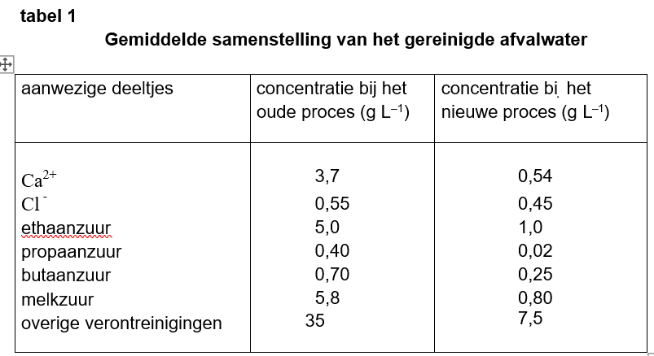

Om de kwaliteit van het gereinigde afvalwater te bepalen, wordt onder andere het elektrisch geleidingsvermogen gemeten. Dit geleidingsvermogen blijkt door de invoering van het nieuwe reinigingsproces sterk te zijn afgenomen.

1. Leg uit, aan de hand van tabel 1, dat het elektrisch geleidingsvermogen van het gereinigde afvalwater is afgenomen door het in gebruik nemen van het nieuwe proces. Neem hierbij aan dat de ‘overige verontreinigingen’ geen bijdrage leveren aan het elektrisch geleidingsvermogen.

Bij het nieuwe proces wordt meer butaanzuur verwijderd dan bij het oude proces. Bij beide processen wordt 50 m3 water per uur gereinigd.

1. Bereken hoeveel gram butaanzuur, per uur, extra wordt verwijderd bij het nieuwe proces.

**Basisvaardigheden hoofdstuk 5**

|  |  |
| --- | --- |
| *Begrippen* | *Vaardigheden* |
| Energie-effect  Exotherm  Endotherm  Wet van behoud van energie  Vormingswarmte  Reactiesnelheid  5 factoren die reactiesnelheid beïnvloeden  Botsende deeltjesmodel.  Effectieve botsing | Rekenen met Q=m.c.ΔT  Rekenen met vormingswarmtes  Berekenen van de gemiddelde reactiesnelheid  Lezen van diagrammen die betrekking hebben op de reactiesnelheid.  Berekenen van de reactiesnelheid op een bepaald moment met behulp van de raaklijnmethode  Tekenen van een energiediagram en de invloed van een katalysator.  Het verloop van een reactie uitleggen met behulp van het botsende deeltjesmodel. |

Basisvaardigheden hoofdstuk 5:

Teun lost 10,0 gram NaOH op in 500 mL water. Bij het oplossen komt warmte vrij en de temperatuur van het mengsel stijgt van 20 oC tot 22,5 oC.

1. Bereken hoeveel warmte vrij komt bij het oplossen van de NaOH. Maak gebruik van een gegeven uit Binas-tabel 11.

In de bodem zetten bacteriën ammoniumnitraat om in distikstofoxide en water. De reactievergelijking is als volgt:

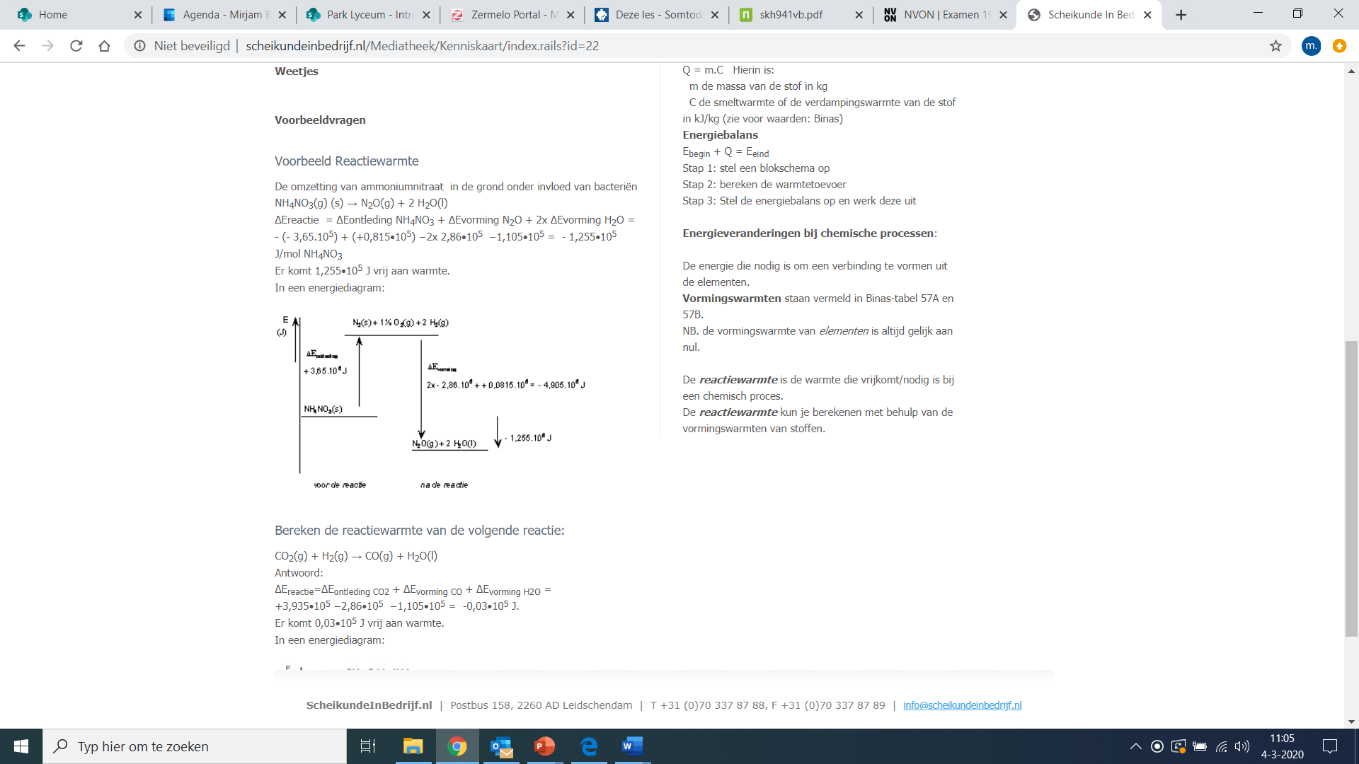

1. Laat door middel van een berekening zien of dit een exotherme of endotherme reactie is. Maak gebruik van binastabel 57.

Bruistabletten

Bruistabletten bevatten onder andere natriumwaterstofcarbonaat. Als je deze tabletten in water brengt, treedt een reactie op waarbij koolstofdioxide ontstaat. Om te bekijken wat de invloed is van de verdeling van de stof op de reactiesnelheid hebben leerlingen de volgende drie proeven gedaan. Steeds wordt 1 tablet in water gedan en wordt op verschillende tijdstippen gemeten:

Proef 1: tablet is helemaal heel

Proef 2: tablet door midden gebroken.

Proef 3: tablet geheel verpoederd.

In de grafiek staat de hoeveelheid CO2(g) (in cm3) uitgezet tegen de tijd.

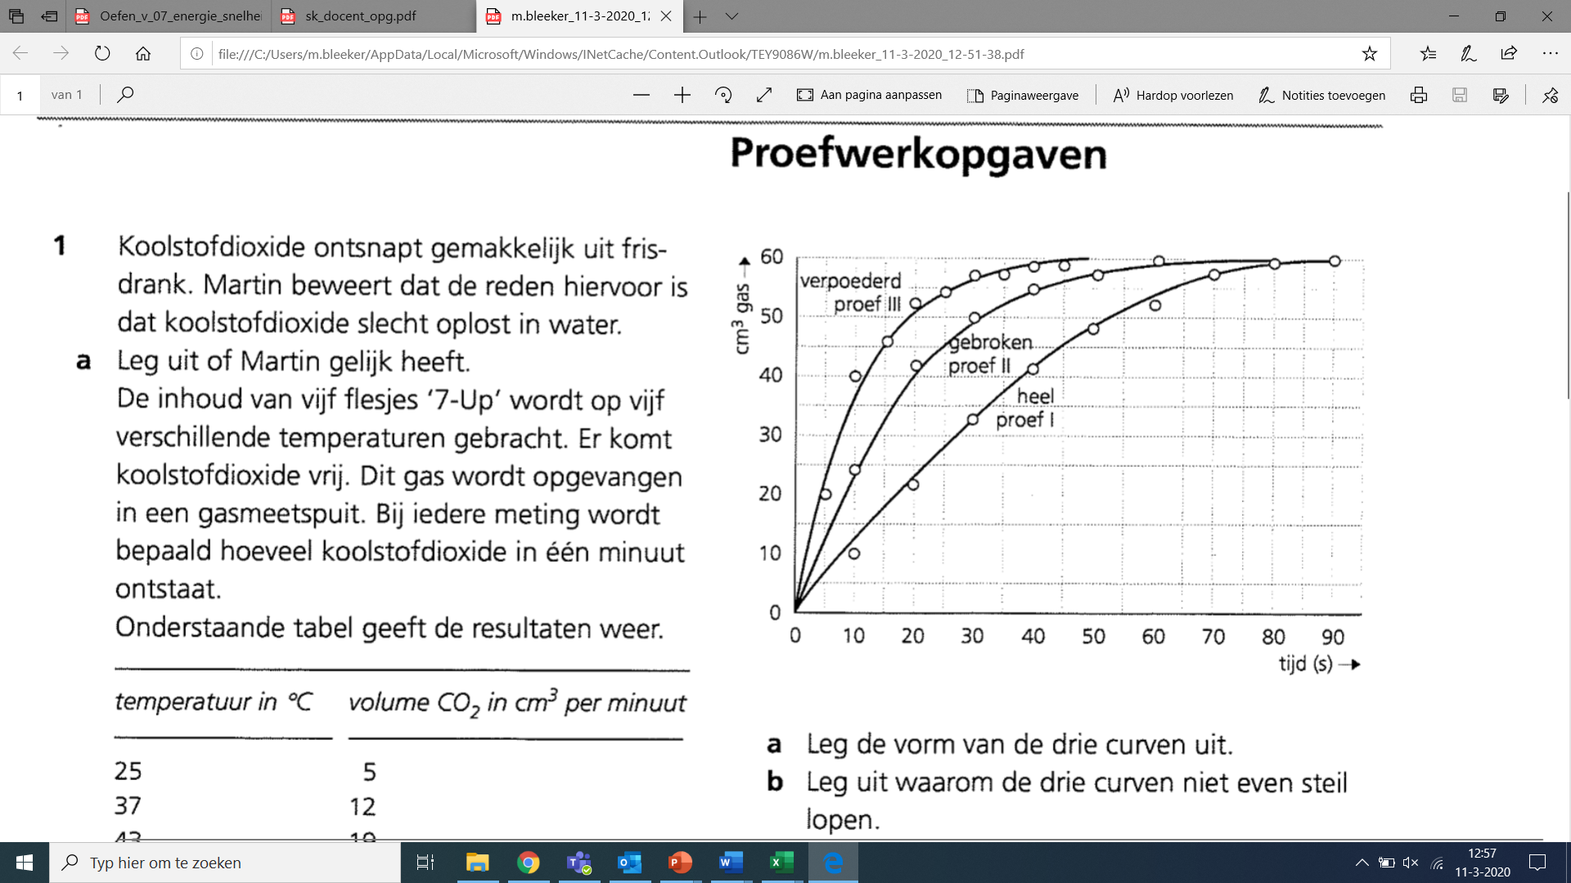

1. Leg de vorm van de drie curven uit, waarbij je ook aangeeft waarom ze niet even stijl lopen.
2. Bereken de gemiddelde reactiesnelheid in mol s-1 voor proef 1.(T=298K, *p*=po)
3. Bereken de reactiesnelheid (in mol s-1) op t=20 s bij proef 2. (T=298K, *p*=po)

**Basisvaardigheden hoofdstuk 6**

|  |  |
| --- | --- |
| *Begrippen* | *Vaardigheden* |
| Omkeerbare reacties  Evenwichtsreacties  Aflopende reacties  Evenwichtsvoorwaarde  Concentratiebreuk  Verzadigde oplossing  Oplosbaarheidsproduct  Complexe ionen  Verdelingsevenwicht | Herkennen of een reactie omkeerbaar is, aflopend of een evenwicht is.  Een evenwichtsvoorwaarde kunnen opstellen.  Rekenen met het BOE schema  Rekenen met de evenwichtsvoorwaarde  Kunnen rekenen met het oplosbaarheidsproduct.  Kunnen redeneren over het verdelingsevenwicht. |

Basisvaardigheden hoofdstuk 6:

Noteer de evenwichtsvoorwaarde voor:

1. 2SO2(g) + O2(g) ⇄ 2 SO3(g)
2. Ni (s) + 4 CO (g) ⇄ Ni(CO)4(g)

Je brengt bij een bepaalde temperatuur in een vat evenveel mol H2 als N2. Het volgende evenwicht stelt zich in:



1. Zal de concentratie van NH3 in het evenwichtsmengsel groter of kleiner zijn dan dis van H2? Of kun je daar geen uitspraak over doen? Leg jouw antwoord uit.
2. Zal de concentratie van N2 in het evenwichtsmengsel groter of kleiner zijn dan van H2? Of kun je daar geen uitspraak over doen? Leg jouw antwoord uit.

In een reactievat van 2,0 L wordt 0,10 mol waterstofgas en 0,10 mol chloorgas gebracht. Na enige tijd stelt zich in een evenwicht in waarbij aan de rechterkant van de evenwichtspijl waterstofchloride ontstaat. In de evenwichtstoestand is 60% van de waterstof omgezet.

1. Bereken de concentratie van elk van de drie stoffen in het evenwichtsmengsel.
2. Bereken de waarde van K voor dit evenwicht bij deze temperatuur.

Het zout calciumsulfaat is een matig oplosbaar zout. In tabel 46 kun je van dit zout het oplosbaarheidsproduct vinden.

1. Bereken de molariteit van het calciumsulfaat als de maximale hoeveelheid is opgelost.

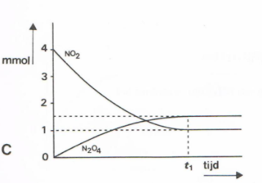

In bovenstaande figuur is de concentratieverandering van twee stoffen weergegeven. Dit zijn de enige twee stoffen in het reactorvat.

1. Leg uit dat dit om een evenwichtsreactie gaat.
2. Leg uit welke stof op tijdstip 0 in het reactorvat is gedaan.
3. Leg uit dat op tijdstip 1 er een evenwicht geldt
4. Schets een diagram van de reactiesnelheden tegen de tijd.

**Gecombineerde opgaven met onderwerpen uit hoofdstuk 1 tot en met hoofdstuk 6, waarbij de nadruk ligt op hoofdstuk 5 en 6.**

Kaliumfluoride

Kaliumfluoride is een zout dat zowel met als zonder kristalwater kan voorkomen. De formule van het hydraat is KF•2H2O.

1. Geef de vergelijking voor het oplossen van watervrij kaliumfluoride en voor het oplossen van het hydraat.

Bij het oplossen van watervrij KF komt 17,7 kJ per mol vrij, voor het oplossen van KF•2H2O is 6,97 kJ per mol nodig. Je lost een mengsel van 3,0 g KF en 3,0 g KF•2H2O op in 100 gram water.

1. Bereken met hoeveel graden de temperatuur van het water hierdoor zal stijgen of dalen. De soortelijke warmte is 4,18 * 103 Jkg-1K-1.

Vitamine C

In een gezond menselijk lichaam bevindt zich een voorraad van ongeveer 1000 mg vitamine C. Deze voorraad wordt op peil gehouden door inname van ongeveer 30 mg vitamine C per dag. Als de lichaamsvoorraad vitamine C beneden de 300 mg komt, treden ziekteverschijnselen op, waaronder scheurbuik. In onderstaande figuur zie je een diagram dat het verloop van de lichaamsvoorraad vitamine C weergeeft van een proefpersoon, nadat die persoon is overgegaan van een dieet dat zeer rijk is aan vitamine C op een dieet zonder vitamine C.

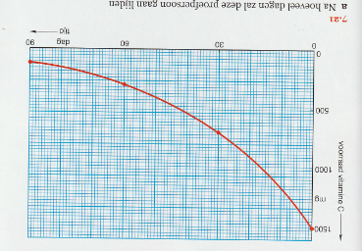

1. Na hoeveel dagen zal deze persoon gaan lijden aan scheurbuik?
2. Bereken voor drie tijdsintervallen 0-30, 30-60 en 60-90 dagen de gemiddelde verdwijnsnelheid van vitamine C in mg per dag.
3. Hoe verklaar de je verschillende verdwijnsnelheden bij vraag 4?

Stikstofbepaling

Het Australische bedrijf Multitrator heeft een methode ontwikkeld om met behulp van bleekwater het stikstofgehalte van een kunstmest te bepalen. Bij deze bepaling laat men een oplossing van de kunstmest reageren met verdund bleekwater. Tijdens de deze reactie wordt ammoniak omgezet tot stikstof. De reactie tussen bleekwater en ammoniak verloopt snel en is aflopend. Daarom kan deze reactie goed worden gebruikt. Dankzij het feit dat de reactie exotherm is, is het eindpunt van de reactie goed te bepalen. Het verloop van een reactie kan met behulp van een energiediagram worden beschreven. Hierna zijn vier energiediagrammen (a, b, c en d) getekend. In alle diagrammen heeft de verticale as dezelfde schaal. Twee van deze energiediagrammen zijn zeker onjuist voor de reactie tussen bleekwater en ammoniak.

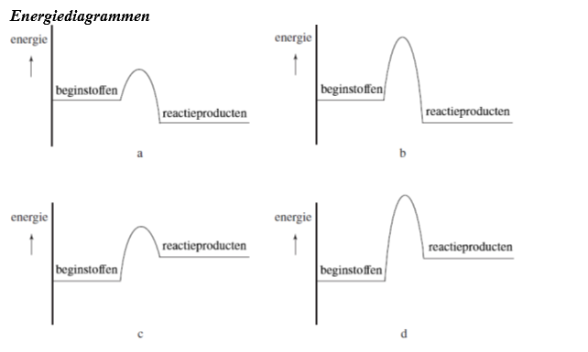

1. Leg uit welke energiediagrammen zeker onjuist zijn voor het verloop van de reactie tussen bleekwater en ammoniak.
2. Welke van de overgebleven energiediagrammen geeft het verloop van de reactie tussen bleekwater en ammoniak het beste weer? Geef een verklaring voor je antwoord.

**Een evenwicht**

Gegeven is de volgende evenwichtsreactie:

CO(g) + H2O(g) ⇄ CO2(g) + H2(g)

Er wordt gebruik gemaakt van een platina-katalysator.

1. Bereken met behulp van Binas tabel 57A of de reactie naar rechts endotherm of exotherm is.
2. Geef de evenwichtsvoorwaarde van dit evenwicht.
3. Wat is het effect van de katalysator op de ligging van het evenwicht?
4. Beredeneer wat er gebeurt met de ligging van het evenwicht als je het volume verkleint.
5. Leg met behulp van de evenwichtsvoorwaarde uit wat er met de ligging van het evenwicht gebeurt als je extra waterdamp toevoegt aan het evenwicht.

Op het tijdstip t0 wordt in een leeg reactievat van 10,0 dm3, 11,0 mol CO(g) en 13,0 mol H2O(g) gedaan. Na twaalf minuten is het evenwicht ingesteld. Er wordt een monster genomen. Bij meting blijkt dat de concentratie CO2(g) 0,20 M is.

1. Bereken de waarde van *K* van bovenstaand evenwicht.

Om de reactie te beïnvloeden wordt het mengsel verwarmd.

1. Leg uit wat het effect is van verwarmen op de ligging van het evenwicht.

## Power-to-gas (HAVO 2016-II)

Windmolens en zonnepanelen produceren soms meer stroom dan via het elektriciteitsnet kan worden afgenomen. Door gebruik te maken van

‘power-to-gas’-techniek kan deze energie worden opgeslagen.

De elektrische energie wordt dan omgezet tot chemische energie die in de vorm van een brandbaar gas wordt opgeslagen. Deze techniek is in onderstaand tekstfragment beschreven.

### tekstfragment

1. Met behulp van (groene) stroom kan water worden ontleed tot zuurstof en
2. waterstof. Waterstof is een grondstof voor de chemische industrie en kan
3. dienen als energiebron voor brandstofcelvoertuigen. Ook kan waterstof
4. door reactie met koolstofdioxide worden omgezet tot methaan. Deze
5. reactie wordt methanisering genoemd. Het geproduceerde methaan kan
6. worden ingevoerd in het aardgasnet of – in vloeibare of samengeperste
7. vorm – worden gebruikt als brandstof voor bijvoorbeeld auto’s.
8. De zuurstof die bij de elektrolyse ontstaat, kan worden gebruikt in een
9. vergassingsinstallatie, waarin biomassa wordt vergast tot ‘synthesegas’:
10. een mengsel van koolstofmonoöxide en waterstof. Hierbij ontstaat ook
11. een beperkte hoeveelheid koolstofdioxide, die wordt gebruikt voor de
12. methanisering. Synthesegas is een waardevolle grondstof voor de
13. chemische industrie.

In het tekstfragment zijn drie chemische processen beschreven:

* elektrolyse;
* methanisering;
* vergassing.

**15.** Geef de reactievergelijking van deze elektrolyse (regels 1 en 2).

**16.** Geef aan of elektrolyse een endotherm of een exotherm proces is. Licht je antwoord toe aan de hand van een gegeven in het tekstfragment.

**17.** Maak op de uitwerkbijlage het energiediagram van de elektrolyse af. Noteer daarin, met de bijbehorende bijschriften, het energieniveau van de geactiveerde toestand en het energieniveau van de reactieproducten.

Bij de methanisering (regels 3 tot en met 5) wordt waterstof exotherm omgezet tot methaan volgens:

4 H2 (g) + CO2 (g) → CH4 (g) + 2 H2O (g)

**18.** Bereken voor deze methanisering de reactiewarmte in J per mol H2 (bij 298 K en *p* = *p*0). Maak hierbij gebruik van Binas-tabel 57.

Uitwerkingen

Nieuw element:

1,2

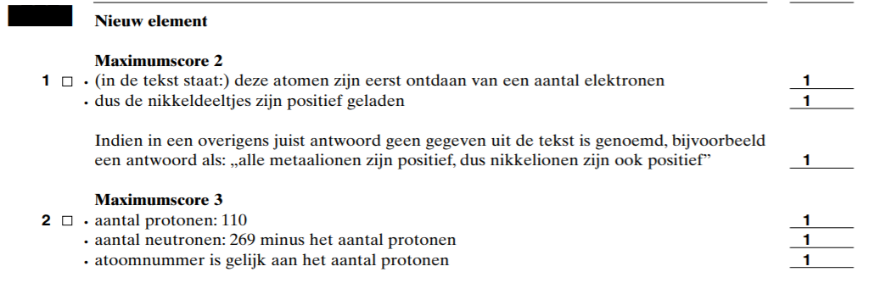

Koelmiddel: 3,4,5

Papier en afvalwater:

6,7

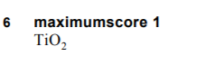

Opgave 9 en 10

**Basisvaardigheden Hoofdstuk 5**

1. c = 4,18 x 103 Jkg-1K-1.

Q=mxcxΔT = 0,510 x 4,18 x 103x2,5 = 5,3 x 103 J

1. {3,66 + (0,816)+(2x -2,86)} x105 = -1,24 x105 J, dus exotherm

Bruistabletten : opgave 3,4 en 5

**Basisvaardigheden H6:**

1. K= Afbeelding met tekst

   Automatisch gegenereerde beschrijving
2. K = Afbeelding met tekst

   Automatisch gegenereerde beschrijving
3. Je hebt geen informatie over de waarde van K, dus kun je niet zeggen hoeveel er van de stoffen heeft gereageerd, dus ook niets over de concentraties.
4. De molverhouding van N2: H2 = 1:3, dus er zal meer waterstof reageren dan stikstof om ammoniak te vormen. Als je met gelijke hoeveelheden begint, blijft dus meer stikstof over dan waterstof.
5. Evenwichtsvergelijking: H2(g) + Cl2(g)⇄ 2HCl (g)

BOE toepassen:

|  |  |  |  |
| --- | --- | --- | --- |
|  | [H2] | [Cl2] | [HCl] |
| Begin | 0,10/2,0 = 0,050 | 0,10/2,0 = 0,050 | 0 |
| Omgezet | -0,030 | -0,030 | +0,060 |
| Eind | 0,020 | 0,020 | 0,060 |

1. K= 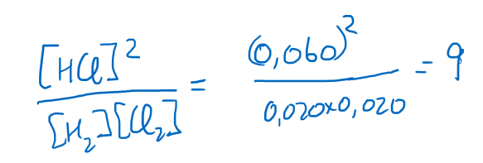
2. CaSO4(s) ⇄Ca2+(aq) + SO42-(aq)

Ks = 4,9x10-5 = [Ca2+ ] [SO42- ], dus molariteit = √4,9x10-5 = 7,0 x 10-3 molL-1.

1. Van beide stoffen blijft een bepaalde hoeveelheid over, dus ze zijn allebei niet volledig weggereageerd, dus is er een evenwicht.
2. NO2 begint niet op 0, dus hiermee is begonnen.
3. Op dit tijdstip veranderen de concentraties niet meer en zijn de heengaande en teruggaande reactie even snel.
4. 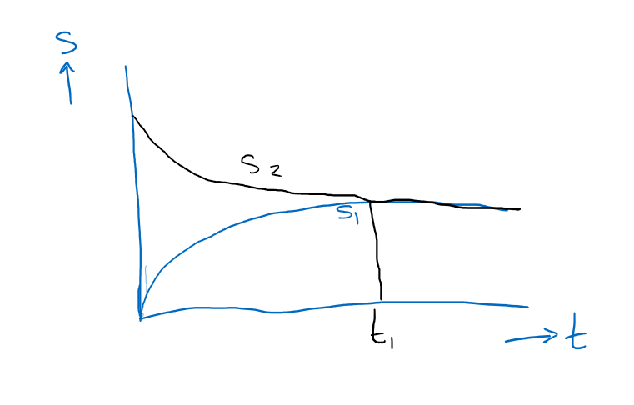

**Gecombineerde opgaven hoofdstuk 5+6**

1. KF(s) 🡪 K+(aq) + F-(aq)

KF•2H2O(s) 🡪 K+(aq) + F-(aq)+ 2H2O(l)

1. 3,0 g/58,097=0,052 mol *17,7 =0,914 kJ

3,0/(58,097+2*18,015)=0,0379 mol * 6,97=0,222 kJ

Dus bij oplossen komt 1,14 kJ vrij = 1,14 x 103 J

Q=m*c*ΔT 🡺 ΔT = Q/(m*c) = 1,14 x 103 J/(4,18 x 103 x 0,106 ) = 2,6 K temperatuurstijging.

1. Bij ongeveer 45 dagen.
2. Bij 0-30 dagen is er 1500 – 600 = 900 mg vitamine C weg. Dus 900/30 = 3 mg/dag

Bij 30-60 dagen is er 600-250 = 350 mg weg. Dus 350/30=11,7 mg/dag

Bij 60-90 dagen: 250-100 = 150 mg, dus 150/30=5 mg/dag.

1. Hoe lager de concentratie, hoe minder effectieve botsingen en hoe minder VitC kan wegreageren.
2. De reactie is exotherm, dus c en d kan niet, want dat zijn diagrammen voor endotherme reacties.
3. Reactie is exotherm, dus a of b. De reactie verloopt snel, dus een lage activeringsenergie, dus a.

**Een evenwicht**

1. ΔE={1,105 +2,42+ (-3,935)}x 10-5 = -0,41 x 10-5 Jmol-1

Conclusie: exotherm

1. K = ([CO2] [H2])/([CO] [H2O]) K= (1p)
2. De ligging verander niet, maar het evenwicht is sneller ingesteld .
3. Bij het verkleinen van het volume wordt de concentratie groter , maar de concentratiebreuk blijft onveranderd
4. In eerste instantie wordt de concentratiebreuk (waarde van K) kleiner (1p), dus moet het evenwicht naar rechts verschuiven
5. BOE gebruiken (eventueel impliciet)

|  |  |  |  |  |
| --- | --- | --- | --- | --- |
|  | CO | [H2O | CO2 | H2 |
| B | 11/10 = 1,1 | 13/10 = 1,3 | 0 | 0 |
| O | -0,9 | -0,9 | 0,9 | 0,9 |
| E | 0,2 | 0,4 | 0,9 | 0,9 |

K= 0,92/(0,2*0,4) = 10,1

Berekening hoeveelheden aan het einde (1p), berekening concentraties ,en berekening K.

1. Naar rechts is exotherm (zie vraag 8) en bij verwarmen is endotherme reactie in het voordeel, dus de reactie zal verschuiven naar links.



